Содержание
Введение 5
1. Основание для разработки и анализ предметной области 8
1.1. Анализ объекта исследования 8
1.2. Анализ субъекта 9
1.3. Требования к веб-приложению 9
1.3.1. Функциональные требования 9
1.3.3. UX/UI требования 10
1.3.2. Нефункциональные требования 10
1.3.3. Требования к безопасности 10
1.3.4. Требования к совместимости 10
1.4. Модель использования системы 10
1.5. Используемые технологии 11
1.6. Анализ аналогов 12
1.7. Преимущества разрабатываемой системы 12
1.8. Ограничения и допущения 12
2. Анализ требований 13
2.1. Описание системы и постановка задачи 13
2.2. Диаграмма прецедентов 14
2.3. Диаграмма активностей 17
2.4. Диаграмма классов 19
2.5. Диаграмма состояний 19
3. Проектирование программного продукта 21
3.1. Архитектура веб-приложения 21
3.1.1. Подсистема интерфейса пользователя 22
3.1.2. Подсистема управления состоянием 23
3.1.3. Подсистема генерации FB2 24
3.2. Диаграмма компонентов 25
3.3. Диаграмма размещения 26
3.4. Проектирование пользовательского интерфейса 27
4. Разработка базы данных и API 28
4.1. Проектирование базы данных 28
4.2. Разработка серверной части приложения 29
4.2.1. Авторизация и регистрация 30
4.2.2. Работа с проектами 30
4.2.3. REST API приложения 31
4.3. Разработка клиентской части приложения 31
4.3.1. Интерфейс авторизации 32
4.3.2. Личный кабинет пользователя 32
4.4. Особенности реализации 33
5. Тестирование 35
5.1. Модульное тестирование 35
5.1.1. Тест успешной регистрации нового пользователя 35
5.1.2. Тест авторизации пользователя и получения JWT-токена 36
5.1.3. Тест регистрации пользователя с существующим логином 37
6. Экономическое обоснование 38
6.1. Описание разработки (програмного продукта) и обоснование ее использования 38
6.2. Расчет себестоимости и цены ПП 39
6.2.1. Определение трудоемкости 39
6.2.2. Расчет затрат на материалы 40
6.2.3. Расчет затрат на электроэнергию и амортизации оборудования 40
6.2.4. Расчет расходов на оплату труда разработчиков ПП 41
6.2.5. Расчет отчислений во внебюджетные фонды 42
6.2.6. Расчет производственной себестоимости 43
6.2.7. Расчет общехозяйственных (административных) расходов 44
6.2.8. Расчет сбытовых (коммерческих) расходов 44
6.2.9. Расчет полной себестоимости 44
6.2.10. Расчет цены ПП 45
6.3. Описание ПП-конкурентов и оценка уровня конкурентоспособности 46
6.4. Вывод по экономическому обоснованию 48
7. Управление проектом 50
7.1. Назначение и описание проекта 50
7.1.1. Назначение проекта 50
7.1.1. Описание проекта 50
7.1.3. Основные функции продукта 50
7.2. Цель проекта (SMART) 50
7.3. Задачи проекта 52
7.3.1. Фаза анализа 52
7.3.2. Фаза проектирования 52
7.3.3. Фаза разработки 52
7.3.4. Фаза тестирования 53
7.3.5. Фаза завершения 53
7.4. Целевые показатели успеха проекта 54
7.5. Описание продукта проекта 55
7.5.1. Общее описание 55
7.5.2. Архитектура 55
7.5.3. Основные компоненты 56
7.6. Основные требования и ограничения 56
7.6.1. Функциональные требования 56
7.6.2. Нефункциональные требования 57
7.6.3. Ограничения 58
7.7. Участники проекта и заинтересованные стороны 58
7.7.1. Внутренняя команда проекта 58
7.7.2. Внешние заинтересованные стораны 58
7.8. Высокоуровневые риски и стратегии реагирования 59
7.9. Бюджет и ресурсы проекта 60
7.9.1. Человеческие ресурсы (в часах) 60
7.10. Основные вехи и дедлайны 61
7.11. Предположения и ограничения 62
7.11.1. Предположения (Assumptions) 62
7.11.2. Ограничения (Constraints) 63
Заключение 65
Список используемых источников 67
Список сокращений 69
Приложение 1 71
Приложение 2 73
Приложение 3 76
Приложение 4 78

Введение
В условиях современного мира, характеризующемся стремительным развитием информационных технологий, цифровых платформ и новых форм потребления контента, происходят значительные изменения в культурной среде общества. Классические формы досуга - такие как чтение печатных изданий — уступают место более динамичным и визуально ориентированным форматам: видеороликам, соцсетям, коротким публикациям и интерактивным медиа. В связи с чем, все чаще звучит вопрос о кризисе читательского интереса как к осмысленному чтению. Множество исследователи говорят о том, что современный человек все меньше времени уделяет вдумчивому чтению литературы, отдавая предпочтение поверхностной информации.
Актуальность работы связана с поиском новых форм сохранения и развития культуры чтения в условиях цифровой трансформации общества. Несмотря на то, что интерес к традиционным книгам падает, потребность в хорошем контенте, художественных историях, достоверной информации остается. Более того - не исчезает, а лишь трансформируется. Современные читатели хотят иметь доступ к книгам в портативном, гибком и экономичном виде, поэтому электронная книга - одно из самых ярких направлений развития книжной отрасли.
Электронные книги имеют множество плюсов: они маленькие, их легко найти, на одном устройстве можно сохранить много книг, и распространяются они удобно. Из-за этого их всё чаще выбирают разные люди - студенты, специалисты, те, кто любит читать художественную литературу. Но при всех очевидных плюсах цифрового формата есть и препятствия, которые мешают ему активно внедряться — особенно среди начинающих авторов.
Одной из задач является технический барьер для желающих создать и распространить собственное литературное произведение. Многие авторы, имеющие творческий потенциал и интересные идеи не владеют знаниями о форматировании текстов и создании файлов в специализированных форматах (например, FB2). Данный формат – один из самых популярных для электронных книг, за счёт своей структуры и адаптивности к разным устройствам, но для его формирования нужно знать некоторые технические моменты (разметку, структуру документа).
Таким образом, противоречие между растущим спросом на цифровой контент и ограниченными техническими возможностями авторов становится объектом и предметом исследования.
Объект исследования является процесс создания и распространения электронных книг формата FB2 для пользователей, не обладающих техническими навыками.
Цель работы — создание узкопрофильного веб-приложения, которое поможет автоматизировать работу с электронными книгами и сделает её доступной для большинства пользователей.
Для реализации поставленной цели требуется решить следующие задачи:
- Изучить актуальное положение рынка электронных книг и перспективы цифрового чтения.
- Изучить специфику формата FB2 и структуру документа.
- Определить ключевые проблемы начинающих писателей.
- Создать дизайн интерфейса для веб-приложения с акцентом на простоту и понятность.
- Разработать текстовый редактор с экспортом в формат FB2.
- Протестировать созданное решение и проанализировать его результаты.
Гипотеза исследования: разработанный веб-инструмент для генерации электронных книг обеспечит низкий порог входа в цифровое литературное творчество и повысит активность начинающих авторов.
В процессе работы будут применены методы: изучение литературы по научным и техническим вопросам, сравнительный анализ аналогов, проектирование интерфейса, разработка и отладка программного обеспечения.
Практическая ценность работы заключается в том, что разработанный инструмент станет удобным помощником для широкого круга людей - как начинающих писателей, так и преподавателей или студентов. Веб-сайт поможет авторам сосредоточиться на творчестве, не отвлекаясь на технические моменты вроде форматирования и подготовки файлов. В результате пользователь получает возможность создать законченное литературное произведение прямо в браузере и экспортировать его в формате FB2, который можно читать на разных устройствах или публиковать на платформах.
Кроме того, проект способствует развитию цифровой культуры чтения и авторского самовыражения, создавая среду для появления новых авторов и популяризации литературного творчества. Возможность оперативного распространения созданных произведений через веб-платформы, форумы, социальные сети открывает новые каналы взаимодействия между авторами и аудиторией, получения обратной связи и формирования читательской базы.
Таким образом, создание такого инструмента — это своевременный шаг к поддержке литературного творчества в цифровую эпоху и сокращению расстояния между замыслом и его воплощением.

1. Основание для разработки и анализ предметной области

1.1. Анализ объекта исследования
Предметная область данного проекта включает процессы создания, редактирования, структурирования и подготовки текстовых произведений к распространению в формате электронных книг. [17]
На сегодняшний день создание электронных книг является многоэтапным процессом, включающим написание текста, его форматирование, структурирование и последующую конвертацию в специализированные форматы, такие как FB2, EPUB и другие. Несмотря на наличие большого количества программных средств, данный процесс остаётся недостаточно автоматизированным и удобным для широкого круга пользователей. [10]
В большинстве случаев авторы используют комбинацию различных инструментов, например:
- Текстовые редакторы для написания (Microsoft Word, Google Docs).
- Конвертеры для перевода в формат электронной книги.
- Дополнительные программы для проверки структуры файла.
- Такой подход приводит к ряду проблем. [15]
Основные проблемы предметной области:
- Разделение процесса на несколько этапов и инструментов. Пользователь вынужден последовательно выполнять действия в разных системах, что усложняет работу и увеличивает время подготовки книги.
- Отсутствие автоматизации форматирования. Формирование структуры книги (главы, разделы, заголовки) часто выполняется вручную, что повышает вероятность ошибок.
- Сложность форматов электронных книг. Формат FB2 основан на XML-разметке и требует:
    - Соблюдения строгой структуры.
    - Понимания тегов.
    - Аккуратного оформления документа.
Для пользователей без технической подготовки это является серьёзным барьером.
- Высокая вероятность ошибок. Ошибки в структуре файла могут привести к:
    - Некорректному отображению книги.
    - Невозможности открытия файла.
    - Проблемам при публикации.
- Ограниченные возможности существующих решений. Существующие инструменты:
    - Обладают ограниченным функционалом.
    - Требуют установки и настройки.
    - Имеют неудобный и устаревший интерфейс.

1.2. Анализ субъекта
Для определения требований к разрабатываемой системе необходимо учитывать интересы и потребности различных категорий пользователей.
Основной группой пользователей являются авторы, создающие текстовые произведения. Среди них можно выделить начинающих и опытных пользователей. Начинающие авторы, как правило, не обладают техническими знаниями и нуждаются в максимально простом и понятном инструменте. Опытные пользователи, в свою очередь, заинтересованы в ускорении процесса работы и автоматизации рутинных операций. [20]

1.3. Требования к веб-приложению

1.3.1. Функциональные требования
  - Создание и редактирование текста.
  - Форматирование (заголовки, списки, абзацы).
  - Управление структурой книги.
  - Автоматическая генерация FB2.

1.3.3. UX/UI требования
  - Минималистичный дизайн.
  - Быстрое обучение пользователя.
  - Визуализация структуры книги.

1.3.2. Нефункциональные требования
  - Высокая производительность.
  - Надёжность.
  - Масштабируемость.
  - Удобство использования.

1.3.3. Требования к безопасности
Система должна обеспечивать базовый уровень безопасности данных пользователя.
Основные требования:
- Защита данных при передаче (HTTPS).
- Предотвращение несанкционированного доступа.
- Защита от распространённых веб-уязвимостей.
- Корректная обработка пользовательского ввода.

1.3.4. Требования к совместимости
  - Независимость от ОС и браузера.
  - Адаптивность.

1.4. Модель использования системы
Пользователь взаимодействует с системой следующим образом:
- Открывает браузер.
- Открывает сайт.
- Создаёт новый проект.
- Делит его на главы и тома.
- Вводит текст.
- Редактирует содержание.
- Нажимает кнопку экспорта.
- Получает файл FB2.

1.5. Используемые технологии
Для разработки веб-приложения был выбран современный стек технологий, обеспечивающий высокую скорость разработки, удобство поддержки и возможность дальнейшего масштабирования системы.
Frontend-часть приложения реализована с использованием следующих технологий:
- React — библиотека для создания пользовательских интерфейсов.
- JavaScript — основной язык разработки клиентской логики.
- Vite — инструмент сборки и запуска приложения.
- Swiper.js — библиотека для организации навигации между томами и главами.
- SCSS — расширение CSS для удобной организации и поддержки стилей.
- React Router DOM — библиотека маршрутизации внутри SPA-приложения.
Backend-часть реализована с использованием:
- Node.js — серверная среда выполнения JavaScript.
- Express.js — фреймворк для создания REST API.
- PostgreSQL — реляционная система управления базами данных.
- pg — библиотека для взаимодействия Node.js с PostgreSQL.
- body-parser — middleware для обработки JSON-запросов.
- cors — middleware для разрешения междоменных HTTP-запросов.
- bcrypt — библиотека для хеширования паролей.
- JWT (JSON Web Token) — технология авторизации и хранения токенов доступа. [12]
Дополнительно использовались:
- Git — система контроля версий.
- Visual Studio Code — среда разработки.

1.6. Анализ аналогов
Для более полного понимания предметной области был проведён анализ существующих решений для создания электронных книг.
Среди них можно выделить: FictionBook Editor
Основные недостатки:
- Перегруженность и сложность интерфейса.
- Необходимость установки.
- Ограниченный функционал.
Также можно выделить конверторы, например online-convert.com
Основные недостатки:
- Нужно заранее создать и написать текст в word.
- Все преимущества FB2 отпадают.
Вывод: отсутствует универсальное решение.

1.7. Преимущества разрабатываемой системы
Разрабатываемое приложение обладает следующими преимуществами:
- Объединение всех этапов работы в одном инструменте.
- Отсутствие необходимости установки.
- Автоматизация создания FB2.
- Простота интерфейса.
- Доступность для начинающих пользователей.

1.8. Ограничения и допущения
При разработке системы учитываются следующие ограничения:
- Работа только при наличии интернет-соединения.
- Зависимость от браузера пользователя.
- Ограниченная функциональность на начальном этапе.
Допущения:
- Пользователь обладает базовыми навыками работы с компьютером.
- Не требуется знание форматов электронных книг.

2. Анализ требований

2.1. Описание системы и постановка задачи
Разрабатываемая система представляет собой веб-приложение, предназначенное для создания, редактирования и последующего экспорта электронных книг в формате FB2. В условиях стремительного развития цифровых технологий и роста популярности электронного контента особую актуальность приобретает задача упрощения процесса подготовки текстовых произведений к публикации.[11]
Современные инструменты для создания электронных книг зачастую требуют от пользователя знания специфических форматов разметки, таких как XML, либо использования нескольких программных решений одновременно. Это существенно усложняет процесс работы, особенно для начинающих авторов, не обладающих техническими навыками.
Целью разрабатываемой системы является создание единого веб-инструмента, позволяющего пользователю выполнять полный цикл подготовки книги — от ввода текста до получения готового файла — в рамках одного интерфейса.
Система реализуется в виде клиентского веб-приложения с использованием библиотеки Swiper для организации удобной навигации между структурными элементами книги (томами и главами).
Основной функционал системы включает:
- Создание структуры книги (тома, главы);
- Ввод и редактирование текстового содержимого;
- Применение базового форматирования текста;
- Добавление обложки;
- Генерацию и экспорт файла в формате FB2.
Таким образом, система ориентирована на пользователей без специализированной подготовки и направлена на снижение технического порога входа в процесс создания электронных книг.

2.2. Диаграмма прецедентов
Диаграмма прецедентов является одним из основных инструментов языка моделирования UML и используется для описания функциональных возможностей системы с точки зрения пользователя. [7]
В рассматриваемой системе выделяется один основной субъект — пользователь, который взаимодействует с приложением через веб-интерфейс.
Основные требования системы и соответствующие им прецеденты использования представлены в таблице 1. [8]
Таблица 1
Требования и прецеденты системы
№ | Требование | Субъект | Прецедент
1 | Для возможности сохранения проектов пользователь должен иметь возможность регистрации и авторизации в системе | Пользователь | Авторизация, регистрация
2 | При открытии главной страницы система должна автоматически создавать рабочее пространство для новой книги | Пользователь | Создание проекта
3 | Пользователь должен иметь возможность сохранять текущий проект для последующего продолжения работы | Пользователь | Сохранение проекта
4 | Пользователь должен иметь возможность загружать ранее сохранённые проекты | Пользователь | Загрузка проекта
Продолжение таблицы 1
5 | Пользователь должен иметь возможность удалять ненужные проекты | Пользователь | Удаление проекта
6 | Необходимо реализовать возможность ввода и редактирования текстового содержимого книги | Пользователь | Создание и редактирование текста
7 | Пользователь должен иметь возможность добавлять и удалять главы | Пользователь | Управление главами
8 | Пользователь должен иметь возможность создавать тома и управлять структурой книги | Пользователь | Управление томами
9 | Система должна предоставлять возможность форматирования текста с использованием тегов FB2 | Пользователь | Форматирование текста
10 | Пользователь должен иметь возможность добавления метаданных книги | Пользователь | Добавление метаданных
11 | Необходимо реализовать возможность загрузки обложки книги | Пользователь | Добавление изображения
12 | Пользователь должен иметь возможность экспортировать книгу в формате FB2 | Пользователь | Экспорт книги

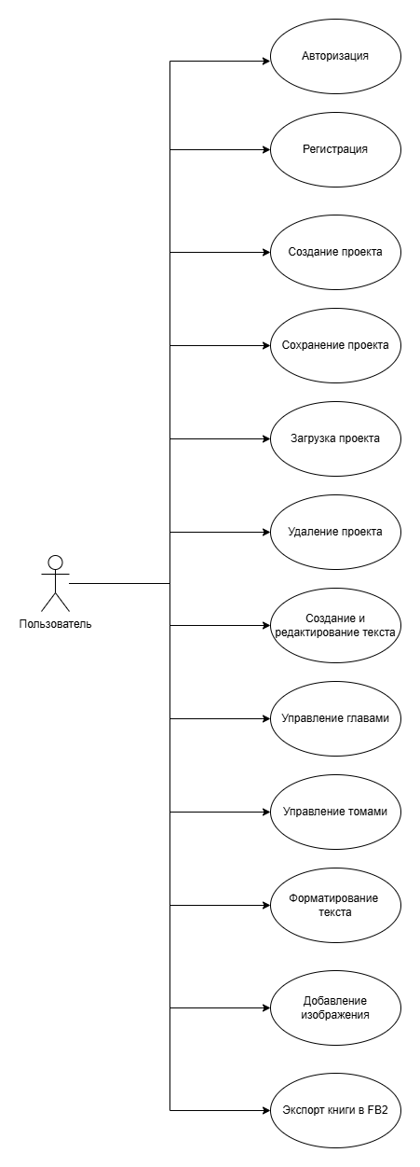
Рис. 1. Диаграмма прецедентов
Пример прецедента представлен в приложение 1.

2.3. Диаграмма активностей
Диаграмма активностей используется для моделирования последовательности действий и логики выполнения процессов в системе. Она позволяет отразить как основной сценарий работы, так и альтернативные ветвления. [19]
В данной работе диаграмма активностей описывает процесс взаимодействия пользователя с системой при создании книги.
Процесс начинается с входа пользователя на сайт. Далее система предлагает выполнить дополнительные действия, такие как добавление обложки. В зависимости от выбора пользователя происходит переход по различным ветвям диаграммы.
После этого пользователь последовательно:
- Создаёт тома.
- Добавляет главы.
- Вводит текстовое содержимое.
- При необходимости редактирует и форматирует текст.
На каждом этапе предусмотрена возможность повторения действий, что отражается в виде циклов на диаграмме. Например, пользователь может добавлять неограниченное количество глав и абзацев.
Завершается процесс проверкой готовности книги. В случае положительного результата выполняется экспорт файла в формате FB2.
Таким образом, диаграмма отражает полный пользовательский сценарий работы с системой и демонстрирует её логическую структуру.
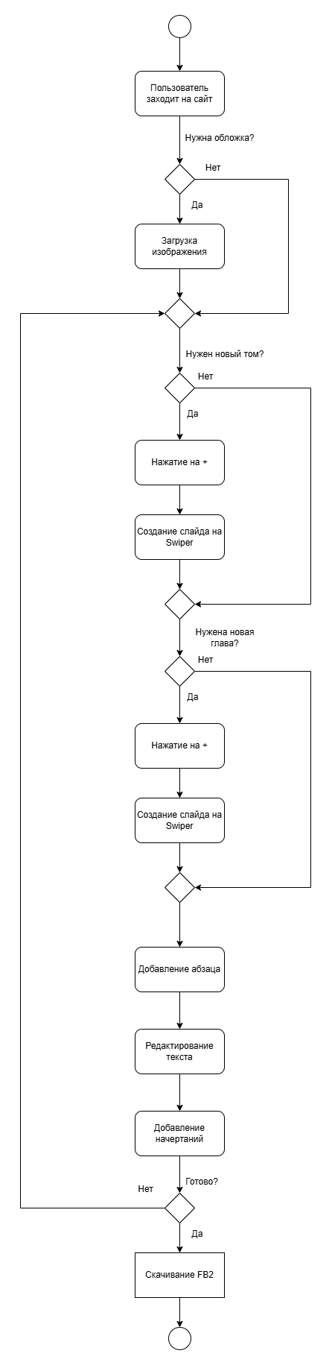
Рис. 2. Диаграмма активностей

2.4. Диаграмма классов
Диаграмма классов является структурной диаграммой языка UML и предназначена для описания архитектуры системы, включая классы, их атрибуты и связи. [4]
В рамках данной системы можно выделить следующие основные сущности:
Основные классы:
- Проект — содержит всю информацию о книге;
- Том — представляет логическую часть книги;
- Глава — структурный элемент тома;
Связи между классами:
- Один проект содержит несколько томов;
- Один том содержит несколько глав;
- Одна глава содержит несколько текстовых блоков.
Таким образом, диаграмма классов отражает внутреннюю организацию данных системы и соответствует её программной реализации. (см. рис. 3)
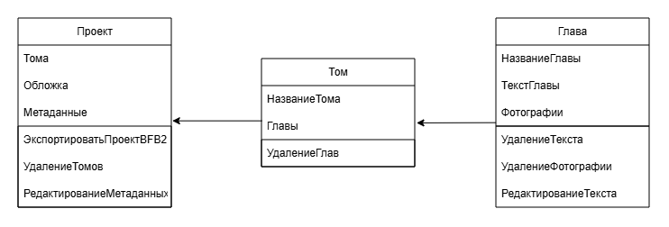
Рис. 3. Диаграмма классов

2.5. Диаграмма состояний
Диаграмма состояний используется для описания изменений состояния системы или объекта во времени под воздействием событий. [16]
В рамках данной системы диаграмма состояний описывает жизненный цикл создаваемой книги.
Основные состояния:
- Нет главы
- Глава создана
- Есть слайд
Переходы между состояниями происходят в результате действий пользователя.
Диаграмма состояний позволяет наглядно представить, как изменяется состояние системы в процессе работы пользователя и какие действия приводят к этим изменениям. (см. рис. 4)
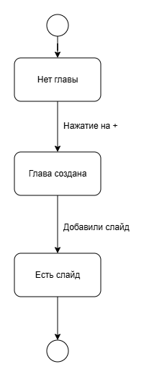

Рис. 4. Диаграмма состояний

3. Проектирование программного продукта

3.1. Архитектура веб-приложения
Разрабатываемое веб-приложение для создания электронных книг в формате FB2 реализовано в виде одностраничного приложения (Single Page Application, SPA).
Приложение логически разделено на две основные подсистемы:
    - Frontend-часть приложения отвечает за пользовательский интерфейс, редактирование текста, управление структурой книги и взаимодействие с сервером.
    - Backend-часть обеспечивает авторизацию пользователей, хранение проектов и обработку запросов.
Взаимодействие между клиентом и сервером осуществляется посредством HTTP-запросов к REST API с передачей данных в формате JSON.
Ключевой особенностью архитектуры является то, что:
- Все данные хранятся в оперативной памяти браузера.
- Обработка структуры книги происходит динамически.
- Генерация FB2 осуществляется без обращения к серверу.
Это позволяет:
- Упростить развертывание системы.
- Снизить нагрузку на серверную часть.
- Обеспечить автономность работы приложения.
- Поднять скорость работы.
Архитектура системы включает следующие логические уровни:
- Уровень представления (UI) — взаимодействие с пользователем.
- Уровень управления состоянием — хранение и изменение структуры книги.
- Уровень генерации — формирование FB2-файла.
- Уровень серверного взаимодействия — авторизация и работа с проектами.
Связь между уровнями осуществляется через React hooks (useState, useEffect, useRef), что обеспечивает реактивное обновление интерфейса при изменении данных. (см. рис. 5)
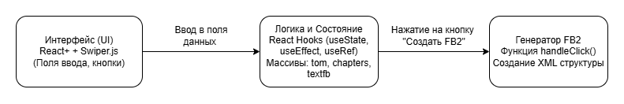
Рис. 5. Общая архитектура веб-приложения

3.1.1. Подсистема интерфейса пользователя
Пользовательский интерфейс представляет собой сложную интерактивную систему, обеспечивающую управление структурой книги и редактирование текстового содержимого. [17]
Основной особенностью интерфейса является использование вложенной структуры элементов:
том → глава → текст
Для реализации навигации применяется библиотека Swiper, позволяющая организовать перелистывание между томами и главами. Это значительно улучшает пользовательский опыт, так как:
- Исключает перегруженность интерфейса.
- Позволяет работать с большим объёмом данных.
- Обеспечивает удобную навигацию.
Интерфейс включает следующие функциональные зоны:
- Управление томами
- Добавление тома.
- Удаление тома.
- Переключение между томами.
- Управление главами
- Добавление главы внутри тома.
- Удаление главы.
- Редактирование названия.
- Редактор текста. Каждая глава содержит набор текстовых блоков (абзацев), которые:
- Редактируются отдельно.
- Могут быть добавлены или удалены.
- Поддерживают форматирование.
- Панель форматирования. Реализована система ручного добавления тегов FB2:
- <strong> — жирный текст
- <emphasis> — курсив
- <sub> — нижний индекс
- <sup> — верхний индекс
- <strikethrough> — зачёркнутый текст
- <a> — ссылки
Форматирование осуществляется через работу с выделением текста в textarea.
- Работа с обложками. Пользователь может загрузить обложку, котороя:
- Конвертируется в Base64.
- Вставляется в FB2 как <binary>.
- Работа с изображениями. Пользователь может загрузить изображение, которое:
- Конвертируется в Base64.
- Присваивается id пользователем
- Вставляется в FB2 как <binary>.

3.1.2. Подсистема управления состоянием
Одной из ключевых частей приложения является система хранения данных, реализованная через useState.
Структура данных организована в виде вложенных массивов:
Тома:
[{ tom: '' }]
Главы:
[[{ chapter: '' }]]
Текст:
[[[{ text: '' }]]]
Такая структура отражает реальную модель книги:
Том
└──Глава
└── Текст
Дополнительно используются:
- useRef — для хранения ссылок на DOM-элементы (textarea, swiper)
- useEffect — для обработки событий (удаление элементов через делегирование)
Особенности реализации:
- Динамическое добавление элементов
- Томы, главы и абзацы создаются сразу
- Структура автоматически расширяется
- Синхронизация данных
- Изменения сразу отражаются в состоянии
- UI обновляется автоматически
- Управление вложенностью
- Индексы используются как идентификаторы
- Доступ к данным осуществляется по цепочке: textfb[tomIndex][chapterIndex][textIndex]

3.1.3. Подсистема генерации FB2
Генерация FB2 является ключевой функцией приложения.
Формирование файла происходит следующим образом:
- Сбор всех данных из состояния
- Генерация XML-структуры
- Вставка пользовательских данных
- Создание файла через Blob
Структура FB2 включает:
- <description> — информация о книге
- <title-info> — автор, жанр
- <publish-info> — издательство
- <binary> — изображение
- <body> — основной текст [10]
При генерации текста используются функции:
- Tomfb2() — формирует тома
- Chapterfb2() — формирует главы
- Textfb2() — формирует абзацы
Каждый уровень вложенности преобразуется в <section>.
Создание файла
Файл создаётся с помощью:
const blob = new Blob([content], { type: 'text/plain' });
const url = URL.createObjectURL(blob);
const a = document.createElement('a');
a.href = url; const name_file = document.getElementById('name_file').value;
a.download = (name_file || 'book') + ".fb2"; document.body.appendChild(a);
a.click();
После чего автоматически скачивается пользователю. [14]

3.2. Диаграмма компонентов
Диаграмма компонентов отражает внутреннюю структуру приложения.

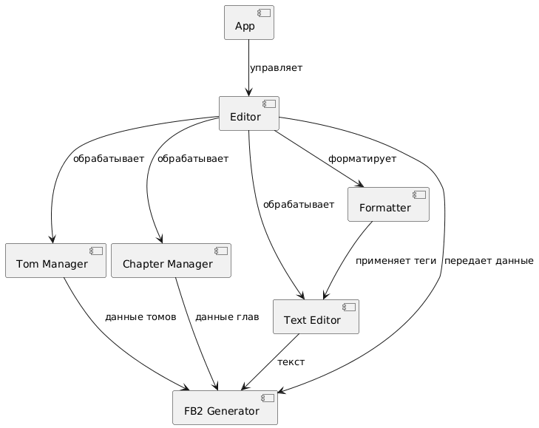
Рис. 6. Диаграмма компонентов

3.3. Диаграмма размещения
Диаграмма размещения отражает физическую структуру системы и взаимодействие её компонентов.
Система включает следующие узлы:
- Клиентское устройство пользователя.
- Веб-браузер.
- Сервер приложения Node.js.
- База данных/хранилище проектов.
Frontend - часть выполняется в браузере пользователя, а backend размещается на сервере и обеспечивает обработку API-запросов, авторизацию и хранение пользовательских данных.
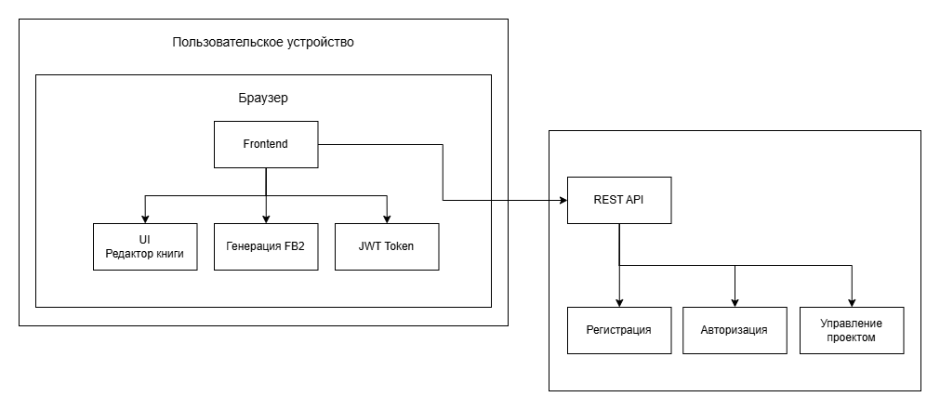
Рис. 7. Диаграмма размещения

3.4. Проектирование пользовательского интерфейса
Проектирование пользовательского интерфейса является одним из ключевых этапов разработки веб-приложения, так как именно от него зависит удобство работы пользователя, скорость освоения системы и эффективность выполнения основных задач.
В рамках данного проекта основной целью UI/UX-проектирования являлось создание интуитивно понятного, функционального и минималистичного интерфейса, ориентированного на пользователей без технической подготовки: смотреть приложение 2. [16]

4. Разработка базы данных и API

4.1. Проектирование базы данных
Для реализации функционала авторизации пользователей и сохранения проектов была разработана база данных PostgreSQL.
База данных обеспечивает:
- Хранение учетных записей пользователей.
- Хранение проектов книг.
- Связь проектов с владельцами.
- Безопасную авторизацию.
В рамках системы используются две основные сущности:
- Users — пользователи системы;
- Projects — проекты электронных книг.
Таблица users содержит данные, необходимые для регистрации и авторизации:
Описание структуры хранения данных пользователей представлено в таблице 2
Таблица 2
Структура таблицы users
№ | Поле | Тип | Описание
1 | id | integer | Идентификатор пользователя
2 | login | varchar | Логин пользователя
3 | password | varchar | Хешированный пароль

Пароли не сохраняются в открытом виде.
Для защиты пользовательских данных используется библиотека bcrypt, выполняющая хеширование паролей перед сохранением в базе данных.
Таблица projects проектов хранит данные книг, сохраненные пользователями:
Структура хранения проектов электронных книг представлена в таблице 3.
Таблица 3
Структура таблицы projects
№ | Поле | Тип | Описание
1 | id | integer | Идентификатор проекта
2 | user_id | integer | Владелец проекта
3 | title | varchar | Название проекта
4 | data | json/jsonb | Данные книги

Поле data содержит массив структуру проекта:
- Тома.
- Главы.
- Текст.
- Изображения.
- Метаданные книги.
Для хранения используется формат JSON, что позволяет удобно сохранять динамическую вложенную структуру книги без создания большого количества связанных таблиц.

4.2. Разработка серверной части приложения
Для реализации серверной части использовалась платформа Node.js и фреймворк Express.js.
Серверная часть обеспечивает:
- Регистрацию пользователей.
- Авторизацию.
- Выдачу JWT-токенов.
- Сохранение проектов.
- Загрузку проектов.
- Удаление проектов.
Для разработки использовались следующие технологии:
- Node.js.
- Express.js.
- PostgreSQL.
- JWT.
- Bcrypt.
- CORS.
- Body-parser.

4.2.1. Авторизация и регистрация
Система поддерживает регистрацию и авторизацию пользователей.
При регистрации:
- Пользователь вводит логин и пароль.
- Пароль хешируется с помощью bcrypt.
- Данные сохраняются в базе данных.
- Пользователю выдается JWT-токен.
При авторизации:
- Сервер получает логин и пароль.
- Выполняется поиск пользователя.
- Пароль сравнивается с сохранённым хешем.
- При успешной проверке создаётся JWT-токен.
JWT-токен сохраняется в localStorage браузера:
localStorage.setItem('token', data.token)
Это позволяет сохранять состояние авторизации между перезагрузками страницы.
Пост запросы и подключение к фронту вынесены в Приложение 3.

4.2.2. Работа с проектами
После авторизации пользователь получает доступ к своим проектам.
Реализованы следующие операции:
- Получение списка проектов.
- Загрузка проекта.
- Удаление проекта.
- Сохранение проекта.
Получение проектов выполняется через API:
Для защиты маршрутов используется JWT-аутентификация.
Пост запросы и код получения, загрузки, удаления и сохранения вынесены в Приложение 4.

4.2.3. REST API приложения
Сервер предоставляет REST API для взаимодействия клиентской части с базой данных.
Основные эндпоинты представлены в таблице 4.
Таблица 4
REST API приложения
Метод | URL | Назначение
POST | /api/register | Регистрация
POST | /api/login | Авторизация
POST | /api/projects | Сохранение проекта
GET | /api/projects | Получение проектов
GET | /api/projects/:id | Получение проекта
PUT | /api/projects/:id | Редактирование проекта
DELETE | /api/projects/:id | Удаление проекта

Обмен данными осуществляется в формате JSON.

4.3. Разработка клиентской части приложения
Клиентская часть реализована с использованием React.
Основные технологии:
- React.
- JavaScript.
- Swiper.
- React Router.
- SCSS.
Интерфейс приложения построен по компонентному принципу.
Основные компоненты:
- Login - авторизация и регистрация.
- Profile - список проектов пользователя.
- App - редактор книги.

4.3.1. Интерфейс авторизации
Для входа и регистрации реализована отдельная страница.
Интерфейс содержит:
- Поле логина.
- Поле пароля.
- Кнопку входа.
- Кнопку регистрации.
Для переключения между формами используется библиотека Swiper.
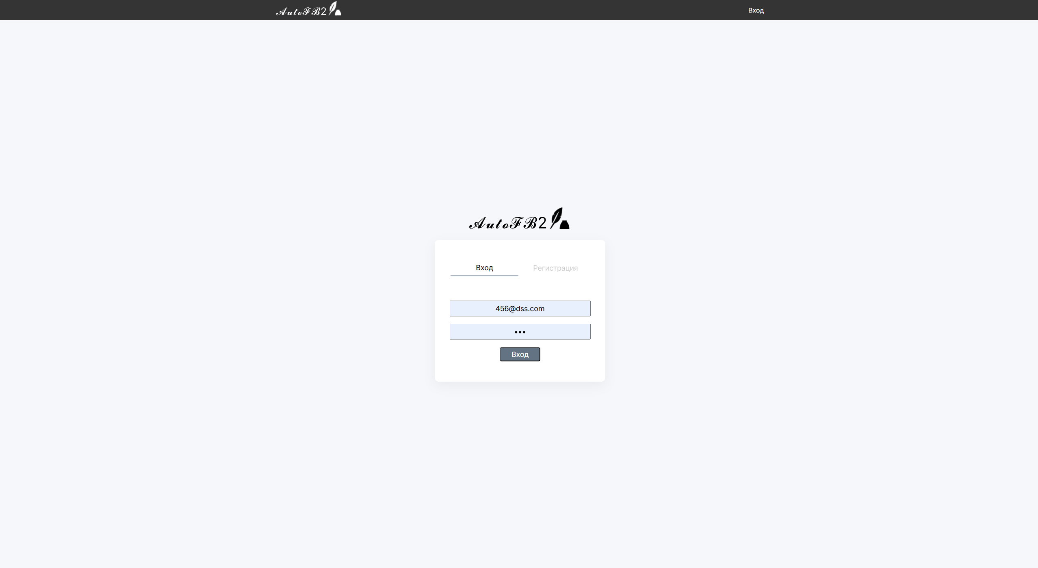
Рис. 8. Страница регистрации и авторизации

4.3.2. Личный кабинет пользователя
После входа пользователь попадает в личный кабинет.
В личном кабинете отображаются:
- Cписок проектов.
- Обложки книг.
- Кнопки открытия.
- Кнопки удаления.
Данные загружаются с сервера автоматически после авторизации.
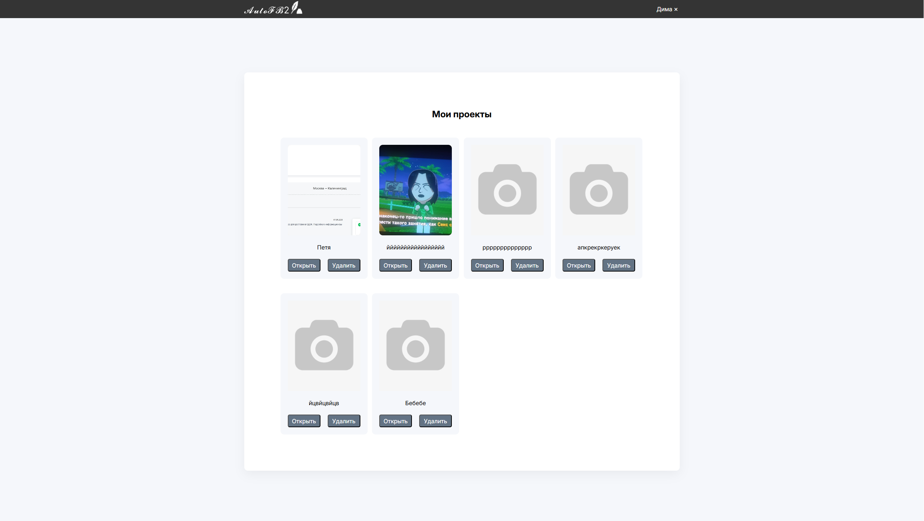
Рис. 9. Страница личного кабинета

4.4. Особенности реализации
Ключевой особенностью приложения является разделение обязанностей между клиентом и сервером.
Frontend отвечает за:
- Редактирование книги.
- Генерацию FB2.
- Интерфейс.
- Форматирование текста.
Backend отвечает за:
- Хранение сохранённых проектов.
- Авторизацию.
- Безопасность.
- Работу с базой данных.
Генерация FB2 выполняется полностью на стороне клиента без передачи текста книги на сервер, что:
- Снижает нагрузку на сервер.
- Повышает скорость работы.
- Упрощает архитектуру системы.

5. Тестирование

5.1. Модульное тестирование
Модульное тестирование — это процесс проверки отдельных, наименьших логически независимых частей исходного кода программы (модулей или компонентов) на корректность. Этот вид тестирования позволяет оперативно выявить ошибки и гарантировать корректную работу функциональных элементов веб-приложения для создания электронных книг в формате FB2. [13]
В рамках данной главы было выполнено несколько ключевых модульных тестов с использованием Postman для отправки запросов. [18]

5.1.1. Тест успешной регистрации нового пользователя
Цель: удостовериться, что API успешно обрабатывает запрос на регистрацию с валидными данными (логин и пароль), создаёт нового пользователя в базе данных и возвращает JWT-токен для последующей авторизации.
Результат: Сервер вернул user (id, login) и валидный JWT-токен. Пароль в ответе отсутствует, что подтверждает корректную работу хеширования.
Результат тестирования: Успешно (см. рис. 10).
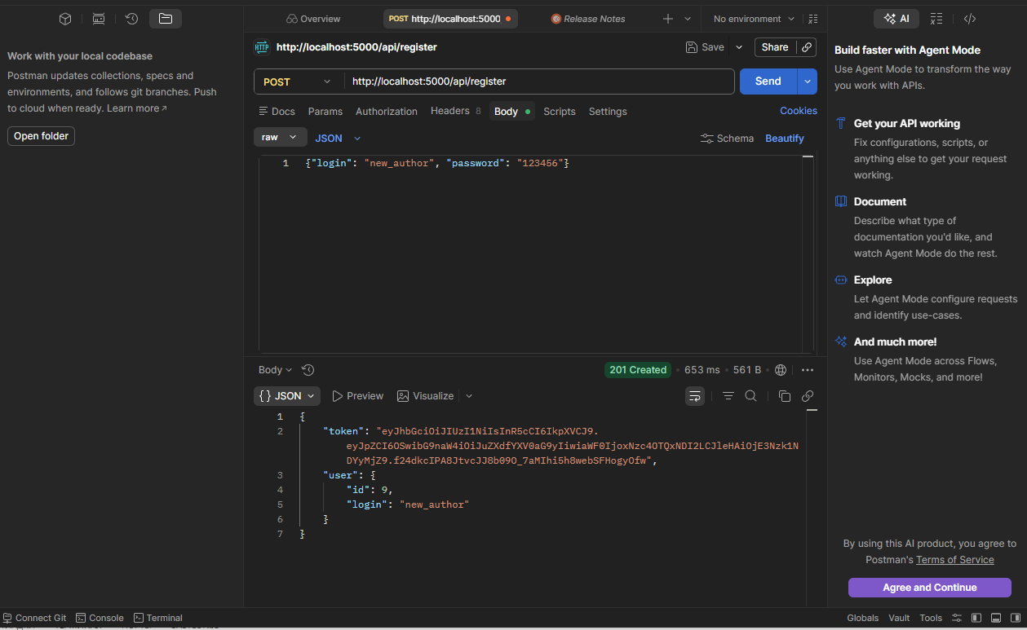
Рис. 10. Тест регистрации

5.1.2. Тест авторизации пользователя и получения JWT-токена
Цель: Удостовериться, что API корректно обрабатывает запрос на вход с валидными учетными данными, проверяет хеш пароля с использованием bcrypt и возвращает JWT-токен.
Результат: Сервер вернул user (id, login, password(захеширован)) и JWT-токен.
Результат тестирования: Успешно (см. рис. 11).
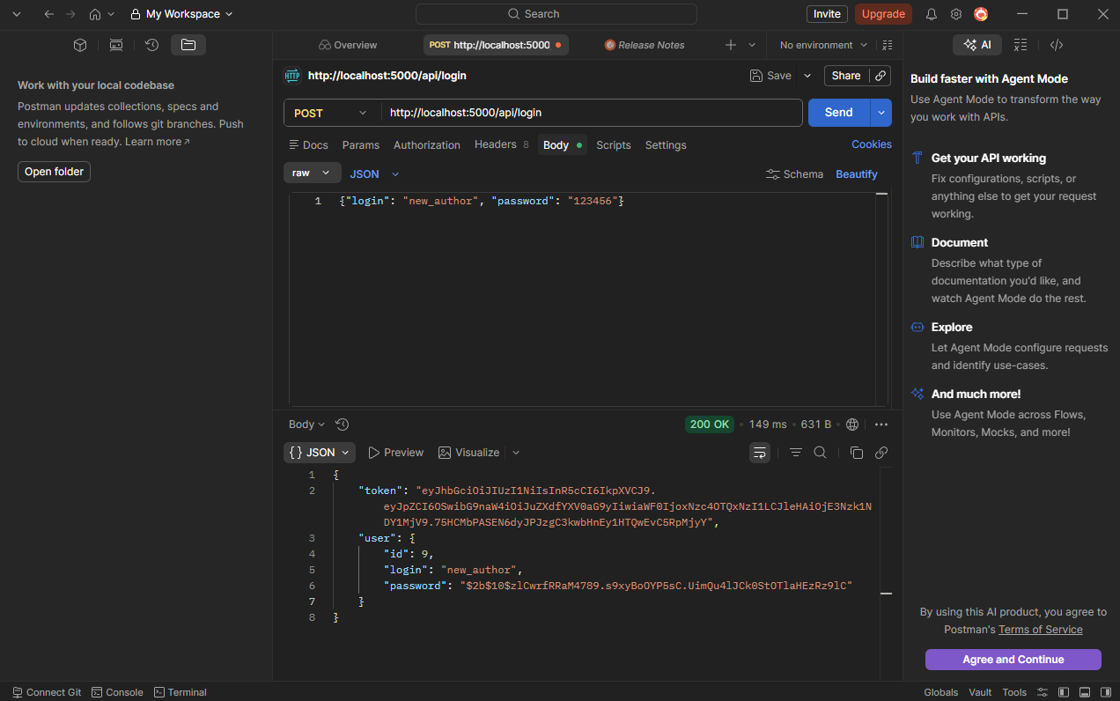
Рис. 11. Тест авторизации

5.1.3. Тест регистрации пользователя с существующим логином
Цель: Удостовериться, что API отклоняет запрос на регистрацию, если логин уже занят, возвращая соответствующую ошибку сервера.
Результат: Сервер вернул ошибку с сообщением «Ошибка сервера». Попытка повторной регистрации с тем же логином была отклонена.
Результат тестирования: Успешно (см. рис. 12).
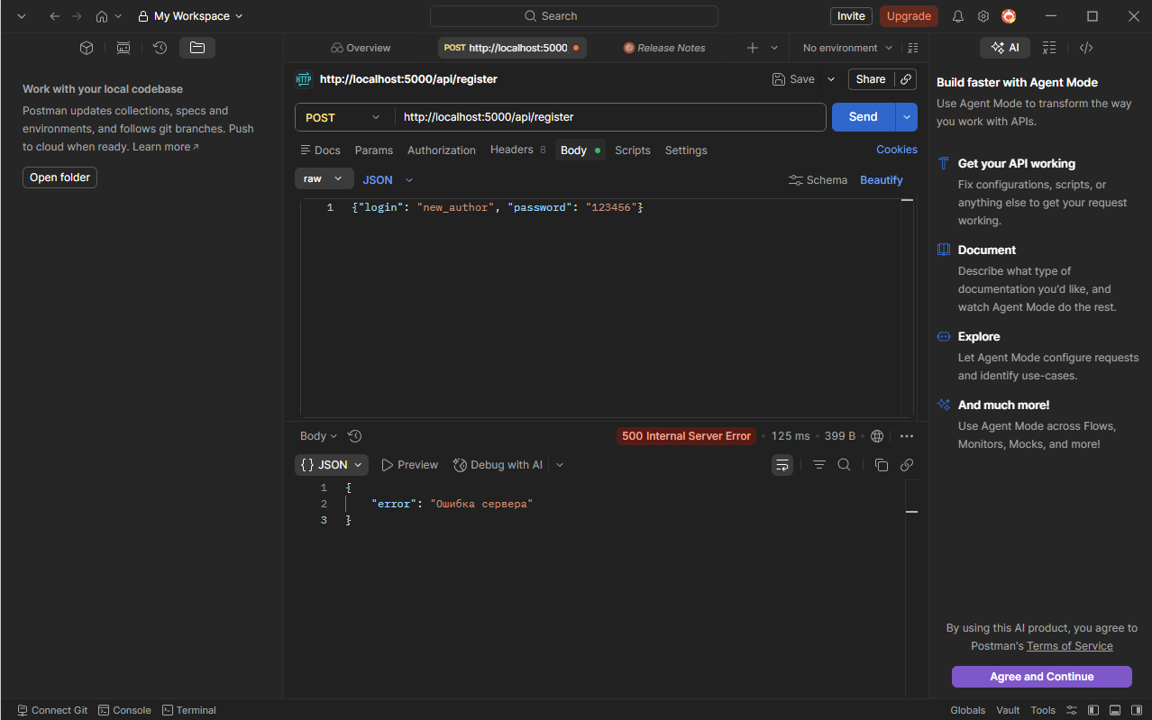
Рис. 12. Тест повторной регистрации с таким же логином

6. Экономическое обоснование

6.1. Описание разработки (програмного продукта) и обоснование ее использования
Разрабатываемый программный продукт представляет собой веб-приложение для создания электронных книг в формате FB2. Приложение реализовано с использованием библиотеки React и позволяет пользователю формировать структуру книги (тома, главы, абзацы), добавлять изображения, аннотации и экспортировать результат в формате FB2.
- Заказчик ПП – ИП Сапун, it-компания. Потенциальные пользователи:
- Писатели и авторы.
- Издательства.
- Пользователи, создающие электронные книги для себя.
- Потребности, которые удовлетворяет ПП:
- Упрощение создания FB2-файлов.
- Автоматизация верстки книги.
- Снижение ошибок при ручном написании XML.
- Удобный визуальный интерфейс.
- Преимущества над аналогами:
- Простой интерфейс.
- Не надо скачивать.
- Встроенная кодировка изображений base64.
- Отсутствие необходимости знаний XML.
- Технические характеристики:
- Используемые технологии: React, SCSS, JavaScript.
- Библиотеки: Swiper, react-router-dom.
- Архитектура: одностраничное веб-приложение (SPA).
- Среда выполнения: веб-браузер (Chrome, Firefox, Edge).
- Поддерживаемые операционные системы: Windows, Linux, macOS.
- Оперативная память: от 4 ГБ.
- Способ распространения: веб-приложение, не требующее установки, доступ только через браузер.
- формат выходных данных: FB2 (XML-структура)
- Интерфейс:
Графический, реализован в виде SPA-приложения с использованием Swiper для навигации.

6.2. Расчет себестоимости и цены ПП
Себестоимость – это совокупность всех затрат на производство и реализацию продукции (работ, услуг), выраженных в денежной форме. Расчёты произведены ниже [9]

6.2.1. Определение трудоемкости
Трудоемкость — это показатель, отражающий количество рабочего времени (в человеко-часах или человеко-днях), затрачиваемого на производство единицы продукции или выполнение определенного объема работ. [3]
Данные по трудоемкости отображены в таблице 5
Таблица 5
Расчет трудоемкости проекта
№ п/п | Виды работ | Трудоёмкость, дн.
1 | Получение ТЗ | 1
2 | Сбор информации и ознакомление с предметной областью | 6
3 | Проектирование структуры приложения | 5
4 | Разработка алгоритмов | 15
5 | Создание интерфейса | 5
6 | Отладка и тестирование | 4
7 | Создание Сервера | 4
8 | Подготовка технической документации | 10
9 | Сдача продукта | 1
 | Итого | 51
Общая трудоёмкость разработки составляет 51 дня. При 5 дневной рабочей неделе это заняло 2 месяца или в часах 408 часов при 8 часовом рабочем дне.

6.2.2. Расчет затрат на материалы
Так как для разработки программного продукта, использовался только ПК, не покупались никакие дополнительные лицензии и ПО, затраты составят только за электроэнергию и интернет.
Расчёт затрат на основные материалы и используемые ресурсы представлен в таблице 6
Таблица 6
Калькуляция стоимости основных материалов
№ п/п | Наименование | Цена ед., руб. | Сумма, руб.
1 | Электроэнергия | 4.9 руб. кВт/час | 2 000
2 | Интернет | Тарифный план | 1 700
 | Итого |  | 3 700

Расчёт стоимости потребления электроэнергии будет произведён по тарифу за фактически отработанное время оборудования и его мощности:
Э = кВт/час * Ч (1)
Э = 4.9 * 408 = 2000 руб. (округленно)
Где:
Квт/час – стоимость киловатта в час
Ч – часы
Вывод: за 51 день работы было потрачено 3700 рублей за электроэнергию и интернет

6.2.3. Расчет затрат на электроэнергию и амортизации оборудования
Амортизационные отчисления – это отчисления, образующие фонд, который используется для выполнения капитального, среднего ремонта и модернизации, возобновление выбывших по ветхости или морально устаревших основных средств и нематериальных активов. Для расчета амортизации был использован линейный способ. [9]
Для расчетов используем данные по ПК:
- Стоимость: 108 000 (ПС)
- Срок службы: 5 лет. (Т)
- Ликвидационная стоимость - 0, так как не ожидается поступлений после срока эксплуатации
Амортизационные отчисления (Ао) за год определяются по формуле:
Ао (г) = (ПС - ЛС) / Т , руб. (2)
Ао (г) = (108 000 – 0)/5 = 21 600 руб.
Где:
ПС - первоначальная стоимость объекта (руб).
ЛС - ликвидационная стоимость объекта (руб).
Т – полезный срок эксплуатации основного средства (лет).
При расчете амортизационных отчислений по проекту необходимо учитывать трудоемкость работ (Д) равной трудоёмкости дней.
Ао = Ао (г)/365* Д, руб. (3)
Ао = 21 600/365*51 = 3 018руб. (округленно)
Расчет затрат на электроэнергию был произведен выше.

6.2.4. Расчет расходов на оплату труда разработчиков ПП
При расчёте заработной платы не будет использоваться система премирования и доплат. Для расчетов будет взята средняя заработная плата по Калининграду для разработчиков – 70 000 рублей.
Расчёт заработной платы будет произведён по повременной форме оплаты труда:
Зо = ТСч х Фф , руб. (4)
Зо = 417*408 = 170 136 руб.
Где:
Фф –фонд фактически отработанного времени (час). (408 часов)
ТСч– часовая тарифная ставка (руб).
При 21 дне работы в месяц, разработчик проработает 168 часов за месяц.
ТСч = ЗП ср / Фн , руб. (5)
ТСч = 70 000/168 = 417 руб. (округленно)
Где:
ЗП ср - средняя заработная плата по отрасли (руб.).
Фн – номинальный месячный фонд времени (час). (21 день *8 часов)
На основании расчетов выше заработная плата разработчика составит -170 136 рублей до всех отчислений.

6.2.5. Расчет отчислений во внебюджетные фонды
Внебюджетные фонды — это средства государства, находящиеся вне федерального бюджета, предназначенные для социального обеспечения и экономического развития.[5]
Расчет отчислений производится по формуле:
, руб. (6)
ОПС = 170 136*(22/100) = 37 430
ОСС = 170 136*(2.9/100) = 4 933
ОМС = 170 136*(5,1/100) = 8 677
НС = 170 136*(0.2/100) = 340
ОСС = 170 136*(30,2/100) = 51 381 руб.
Где:
ЗП – заработная плата разработчика ПП, руб.
Тсс – страховой тариф, %.

Таблица 7
Расчет отчислений во внебюджетные фонды
Начисления на заработную плату | Процент, % | Сумма, руб.
Обязательное пенсионное страхование (ОПС) | 22% | 37 430
ОСС (социального страхования) | 2.9% | 4 933
ОМС (медицинское страхование) | 5.1% | 8 677
НС (страхование по несчастным случаям) | 0.2% | 340
Итого | 30,2% | 51 381

Сумма внебюджетных отчислений составляет 30,2 % равной 51 381 рублей.

6.2.6. Расчет производственной себестоимости
Производственная себестоимость — это сумма всех затрат, непосредственно связанных с процессом выпуска продукции или оказания услуг, без учета коммерческих расходов на продажу. [6]
Сумма затрат, связанных непосредственно с разработкой ПП, формируют ее производственную себестоимость. Расчет себестоимости будет производится по формуле:
С_{пр} = М + Э + Ао + ЗП + Осс (7)
С_{пр}= 3 700 + 3 018 + 170 136 + 51 381 = 228 235 руб.
Где:
Спр - производственная себестоимость ПП, руб.
М – материальные затраты, руб.
Э – затраты на электроэнергию, руб.
Ао - амортизационные отчисления, руб.
ЗП –заработная плата разработчиков ПП, руб.
Осс – отчисления во внебюджетные фонды, руб.

6.2.7. Расчет общехозяйственных (административных) расходов
Административные расходы — это косвенные затраты компании на управление, обеспечение работы офиса и содержание управленческого аппарата, напрямую не связанные с производством товаров или услуг. [2]
Процент административных расходов принятой для сферы it по Калининграду за 2026 год - 15%
, (руб.) (8)
Ра = 228 235*(15/100) = 34 235 руб. (округленно)
Где:
На - процент административных расходов установленный предприятием.
Спр - производственная себестоимость ПП.

6.2.8. Расчет сбытовых (коммерческих) расходов
Коммерческие расходы — это затраты организации, непосредственно связанные с продажей продукции, товаров, работ или услуг, а также их продвижением и доставкой до покупателя. Коммерческие расходы в сфере it составляют от 5 до 15 %, возьмем среднее 10% для расчета. [5]
, руб. (9)
P_{с} = 228 235*(10/100) = 22 824 руб. (округленно)
Где:
Н_{с} – процент коммерческих расходов установленный предприятием.
Спр - производственная себестоимость ПП.

6.2.9. Расчет полной себестоимости
На основании проведенных выше расчетов определяем себестоимость разработки (программного продукта):
С_{п} = С_{пр} + Р_{а} + Р_{с} (10)
С_{п} = 228 235 + 34 235 + 22 824 = 285 294 руб.
Где:
С_{п} - полная себестоимость ПП.
С_{пр} - производственная себестоимость ПП.
Р_{а} - административные расходы ПП.
Р_{с} – коммерческие расходы (расходы на сбыт) ПП.
Таблица 8
Калькуляция ПП
№ п/п | Наименование статей калькуляции | Сумма, руб.
1 | Производственная себестоимость ПП | 228 235
2 | Административные расходы ПП | 34 235
3 | Коммерческие расходы ПП | 22 824
 | Полная себестоимость ПП | 285 294

6.2.10. Расчет цены ПП
Расчет цены программного продукта (ПП) — это процесс определения совокупной стоимости создания, внедрения и сопровождения программного обеспечения, основанный на оценке трудозатрат, сложности, функциональности и рыночной конъюнктуры. [1][3]
Для расчета цены ПП использовать метод полных издержек:
Ц = С_{п} + П + НДС, руб. (11)
Ц = 285 294 + 42 794 + 72 179 = 400 264 руб.
Где:
П – прибыль от реализации ПП;
С_{п} - полная себестоимость ПП;
НДС – налог на добавленную стоимость.
Рентабельность в сфере it-компании 10–20%, возьмём среднее 15%
Расчет прибыли производится по формуле:
, руб. (12)
П = 285 294 * (15/100) = 42 794 руб. (округленно)
Где:
Р – рентабельность продукта (процент прибыли, установленный предприятием на данный продукт), %.
НДС включается в цену практически всех товаров (работ, услуг) и определяется по формуле:
, руб. (13)
НДС = (285 294 + 42 794) * (22/100) = 72 179 руб. (округленно)
Где:
Сндс – ставка НДС, 22%.

6.3. Описание ПП-конкурентов и оценка уровня конкурентоспособности
Анализ конкурентоспособности позволяет провести сравнительную характеристику ПП.
Для сравнение приведём анализ конкурентоспособность с другими предприятиями, такими как Fiction Book Editor и online-convert.com.
У Fiction Book Editor
Основные недостатки:
- Перегруженность и сложность интерфейса
- Необходимость установки
- Ограниченный функционал
У online-convert.com
Основные недостатки:
- Нужно заранее создать и написать текст в word
- Полномочность структуры
- Все преимущества fb2 отпадают
Разрабатываемое приложение обладает следующими преимуществами:
- Объединение всех этапов работы в одном инструменте
- Отсутствие необходимости установки
- Автоматизация создания FB2
- Простота интерфейса
- Доступность для начинающих пользователей
Для анализа конкурентной среды, буду использоваться такие показатели как интерфейс, безопасность, уровень доступности, автоматизация и функциональность. Сравнение приведём по 5 бальной системе в таблице 9
Таблица 9
Анализ конкурентной среды
№ | Интерфейс | Безопасность | Уровень доступности | Автоматизация | Функциональность
AutoFB2 | 5 | 5 | 5 | 4 | 5
online-convert  .com | 5 | 5 | 5 | 2 | 1
Fiction  Book Editor | 1 | 1 | 2 | 2 | 5

Рассчитаем весовые коэффициенты Ki каждого технико-экономического параметра в таблице 10
Таблица 10
Рассчитаем весовые коэффициенты Ki
i | 1 | 2 | 3 | 4 | 5 | Σ
1 Интерфейс | _ | 1.5 | 1.5 | 0.5 | 0.5 | 4
2 Безопасность | 0.5 | _ | 1.5 | 0.5 | 0.5 | 3
3 Доступность | 0.5 | 0.5 | _ | 0.5 | 0.5 | 2
4 Автоматизация | 1.5 | 1.5 | 1.5 | _ | 0.5 | 5
5 Функциональность | 1.5 | 1.5 | 1.5 | 1.5 | _ | 6

Интегральный коэффициент конкурентоспособности ПП составит величину:
(14)
Общая сумма баллов:
∑ = 4 + 3 + 2 + 5 + 6 = 20 баллов
Тогда весовой коэффициент составит:
К₁ = 4/20 = 0.2
К₂ = 3/20 = 0.15
К₃ = 2/20 = 0.1
К₄ = 5/20 = 0.25
К₅ = 6/20 = 0.3
Интегральный коэффициент конкурентоспособности ПП с online-convert.com составит величину:
Iпп₁ = 5/5 * 0.2 + 5/5 * 0.15 + 5/5 * 0.1 + 4/2 * 0.25 + 5/1 * 0.3 = 2.45
Интегральный коэффициент конкурентоспособности ПП с Fiction Book Editor составит величину:
Iпп₂ = 5/1 * 0.2 + 5/1 * 0.15 + 5/2 * 0.1 + 4/2 * 0.25 + 5/5 * 0.3 = 2.8
Это означает, что ПП превосходит ПП – приведеннях выше конкурентов по техническому уровню на 145% и на 180%.
Аналогично проводится расчет конкурентоспособности ПП по экономическим параметрам.

6.4. Вывод по экономическому обоснованию
В результате проведённых экономических расчётов была определена себестоимость и эффективность разработки программного продукта AutoFB2.
Общая трудоёмкость разработки составила 51 рабочий день или 408 часов. В процессе расчёта были учтены затраты на электроэнергию, интернет, амортизацию оборудования, заработную плату разработчика и обязательные страховые отчисления.
Полная себестоимость с учётом административных и коммерческих расходов - 285 294руб.
На основании метода полных издержек была определена цена программного продукта, которая составила 400 264 руб., включая прибыль и налог на добавленную стоимость.
Проведённый анализ конкурентоспособности показал, что разрабатываемое приложение превосходит рассмотренные аналоги — Fiction Book Editor и online-convert.com по ряду ключевых параметров:
- Удобству и простоте интерфейса.
- Уровню автоматизации.
- Доступности для обычного пользователя.
Интегральный коэффициент конкурентоспособности составил 2,45 и 2,8 соответственно, что подтверждает высокий технический уровень программного продукта.
Возьмём прибыль 42 794, то есть за год 513 528
Срок окупаемости проекта был рассчитан по формуле:
PP = $\frac{IC}{CF}$ (15)
PP = 400 264/513 528 = 0,78 года (округленно)
Где:
PP - Cрок окупаемости проекта.
IС - первоначальные инвестиции.
CF - среднегодовой денежный поток.
При первоначальных инвестициях 400 264 руб. и среднем годовом денежном потоке 513 528 руб. срок окупаемости составил 0.78 года или около 9 месяцев.
На основании выполненных расчётов можно сделать вывод, что разработка программного продукта AutoFB2 является экономически целесообразной, конкурентоспособной и перспективной для практического применения

7. Управление проектом

7.1. Назначение и описание проекта

7.1.1. Назначение проекта
Проект направлен на разработку веб-приложения AutoFB2, предназначенного для упрощения процесса создания электронных книг и автоматической генерации файлов формата FB2 без необходимости знания XML-разметки.
Система предназначена для пользователей, создающих литературные произведения, учебные материалы и цифровые книги.

7.1.1. Описание проекта
AutoFB2 представляет собой одностраничное веб-приложение (SPA), реализованное на стеке:
- Frontend: React, JavaScript, SCSS, Swiper.js, React-router-dom.
- Backend: Node.js, Express.js.
- Database: PostgreSQL.
Генерация FB2 выполняется на стороне клиента без серверной обработки текста.

7.1.3. Основные функции продукта
- Регистрация и авторизация пользователей.
- Создание и управление проектами книг.
- Структурирование книги (тома → главы → текст).
- Текстовый редактор с базовым форматированием FB2.
- Загрузка изображений (обложки и иллюстраций).
- Автоматическая генерация FB2-файла.
- Сохранение и загрузка проектов.

7.2. Цель проекта (SMART)
Разработать веб-приложение AutoFB2, обеспечивающее:
- Создание книги в браузере без установки ПО.
- Генерацию FB2-файла за ≤ 1 секунду.
- Безлимитное количество томов и глав.
- работу в современных браузерах (Chrome, Firefox, Edge).
- уровень доступности системы ≥ 99%.
Срок выполнения проекта: в рамках учебного периода (2026 год).
- Цель проекта - разработка веб-приложения AutoFB2 для создания и генерации электронных книг формата FB2 через браузер без необходимости ручной работы с XML-разметкой.
- Функциональные характеристики: формирование электронных книг в формате FB2 непосредственно в браузере, поддержку структурированного контента (проекты, тома, главы и текстовые блоки). Предоставлен полный набора функций для создания, редактирования и организации контента с последующим экспортом готовых книг в формат FB2 и хранением структурированных данных проекта.
- Технические характеристики:
- Используемые технологии: React, SCSS, JavaScript.
- Библиотеки: Swiper, react-router-dom.
- Архитектура: одностраничное веб-приложение (SPA).
- Среда выполнения: веб-браузер (Chrome, Firefox, Edge).
- Поддерживаемые операционные системы: Windows, Linux, macOS.
- Оперативная память: от 4 ГБ.
- Способ распространения: веб-приложение, не требующее установки, доступ только через браузер.
- Формат выходных данных: FB2 (XML-структура).
- Время ответа API ≤ 500 мс.
- Сроки:
- Завершение разработки — 10 мая 2026 года.
- Завершение тестирования — 15 мая 2026 года.
- Подготовка документации — 15 май 2026 года.
- Защита дипломного проекта — 30 июнь 2026 года.
- Бюджет: Бюджет проекта составляет 285 294 рублей и включает затраты на разработку, эксплуатацию оборудования и сопутствующие расходы.

7.3. Задачи проекта

7.3.1. Фаза анализа
Цель: Исследование предметной области и формирование требований к системе.
- Анализ особенностей формата электронных книг FB2.
- Исследование существующих сервисов и редакторов электронных книг.
- Определение функциональных и нефункциональных требований к приложению.
- Анализ пользовательских сценариев работы с системой.
- Формирование технического задания проекта.

7.3.2. Фаза проектирования
Цель: Разработка архитектуры системы и структуры приложения.
- Проектирование архитектуры веб-приложения.
- Проектирование структуры базы данных.
- Разработка структуры REST API.
- Проектирование пользовательского интерфейса.
- Создание схем взаимодействия между клиентской и серверной частью.
- Подготовка структуры модулей приложения.

7.3.3. Фаза разработки
Цель: Реализация функциональных компонентов веб-приложения.
Frontend-разработка:
- Создание клиентской части приложения на React.
- Разработка интерфейса авторизации и регистрации.
- Реализация редактора книг.
- Реализация интерфейса управления проектами.
- Интеграция frontend с backend API.
- Адаптация интерфейса под различные устройства.
- Реализация логики генерации FB2 файлов.
Backend-разработка:
- Разработка REST API.
- Реализация системы авторизации и аутентификации пользователей.
- Реализация хранения пользовательских проектов.
- Интеграция с базой данных PostgreSQL.
- Реализация API сохранения проектов
Database-разработка:
- Создание схемы базы данных.
- Создание таблиц пользователей, проектов и книг.
- Настройка связей и ограничений целостности данных.
- Подготовка тестовых данных для проверки системы.

7.3.4. Фаза тестирования
Цель: Проверка корректности и стабильности работы системы.
- Проведение модульного тестирования.
- Проведение интеграционного тестирования.
- Проверка REST API через Postman.
- Тестирование пользовательского интерфейса.
- Проверка системы авторизации и разграничения прав доступа.
- Исправление выявленных ошибок и оптимизация работы приложения.

7.3.5. Фаза завершения
Цель: Подготовка проекта к защите и демонстрации.
- Подготовка пояснительной записки.
- Подготовка презентации проекта.
- Подготовка демонстрационных материалов.
- Финальная проверка работоспособности приложения.
- Подготовка проекта к защите дипломной работы.

7.4. Целевые показатели успеха проекта
Таблица 11
Целевые показатели успеха проекта
Критерий | Целевое значение | Как измеряется | Ответственный
Функциональная полнота | 100% основных функций реализовано | Проверка функционала приложения | Разработчик
Качество кода | Корректная работа frontend и backend частей | Тестирование и анализ кода | Разработчик
Производительность | Время ответа API ≤ 500 мс | Тестирование запросов через Postman | Разработчик
Надёжность | Стабильная работа приложения без критических ошибок | Проверка работы системы | Разработчик
Безопасность | Защищённая авторизация и хранение данных | Проверка JWT авторизации и прав доступа | Разработчик
Удобство использования | Адаптивный и понятный интерфейс | Тестирование пользовательского интерфейса | Разработчик
Генерация FB2 | Корректное создание файлов FB2 | Проверка структуры и содержимого файлов | Разработчик
Документация | Подготовленная техническая документация | Проверка наличия документации | Разработчик
Продолжение таблицы 11
Целевые показатели успеха проекта
Соблюдение сроков | Завершение проекта в установленные сроки | Сравнение плановых и фактических сроков | Разработчик
Соблюдение бюджета | Использование только бесплатных технологий | Анализ затрат проекта | Разработчик

7.5. Описание продукта проекта

7.5.1. Общее описание
AutoFB2 — это веб-приложение для создания и генерации электронных книг формата FB2. Система предназначена для удобного формирования структуры книги, редактирования контента и автоматического экспорта результата в готовый FB2-файл.

7.5.2. Архитектура
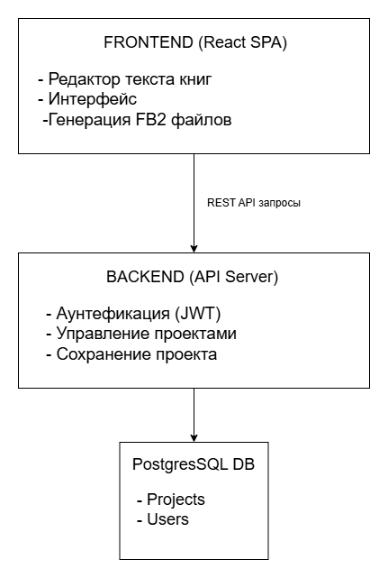
Рис. 13. Архитектура веб-приложения AutoFB2

7.5.3. Основные компоненты
- Управление пользователями: регистрация и авторизация, управление профилем.
- Управление проектами: редактирование структуры книги, удаление проектов, просмотр списка проектов.
- Редактор контента: создание и редактирование глав, добавление текста, управление структурой книги.
- Генерация FB2: автоматическое формирование файла FB2 на основе структуры проекта.
- Хранение данных: сохранение проектов, глав и текстового содержимого в базе данных, возможность продолжения работы с проектом.

7.6. Основные требования и ограничения

7.6.1. Функциональные требования
FR1. Система должна поддерживать регистрацию новых пользователей и аутентификацию через логин и пароль.
FR2. Пользователи должны иметь возможность сохранять проекты и управлять проектами.
FR3. Пользователь должен иметь возможность создавать новые книги (проекты).
FR4. Система должна позволять редактировать книгу с возможностью добавления текстового контента.
FR5. Система должна обеспечивать структуру книги.
FR6. Система должна генерировать электронную книгу в формате FB2 на основе созданного проекта.

7.6.2. Нефункциональные требования
Таблица 12
Нефукциональные требования
Требование | Описание | Целевое значение
Производительность | Время загрузки главной страницы | ≤ 2 сек
 | Время ответа API | ≤ 500 мс
 | Максимальное время отклика при нагрузке | ≤ 2 сек
Масштабируемость | Одновременные пользователи | ≥ 100
 | Одновременное количество задач в системе | ≥ 5000
Надёжность | Доступность системы | 99%
Безопасность | Шифрование пароля | bcrypt
 | Протокол передачи данных | HTTPS (TLS 1.3)
 | Защита от SQL-инъекций | Параметризованные запросы

Продолжение таблицы 12
Нефукциональные требования
Совместимость | Поддерживаемые браузеры | Chrome, Firefox, Safari (последние 2 версии)
 | Поддержка мобильных устройств | Responsive design

7.6.3. Ограничения
- Ограниченные сроки разработки.
- Ограниченный бюджет.
- Разработка велась всего одним человеком + консультанты.

7.7. Участники проекта и заинтересованные стороны

7.7.1. Внутренняя команда проекта
Проект выполняется одним разработчиком — студентом, который полностью отвечает за весь жизненный цикл разработки системы AutoFB2. В рамках работы он выполняет функции аналитика, архитектора, backend- и frontend-разработчика, тестировщика, а также отвечает за подготовку документации и развёртывание системы.

7.7.2. Внешние заинтересованные стораны
- Руководитель дипломного проекта— заинтересован в качественном выполнении работы, соблюдении методических требований и успешной защите проекта. Влияние: высокое. Стратегия взаимодействия: регулярные консультации и промежуточные отчёты.
- Государственная экзаменационная комиссия — оценивает итоговый результат проекта и уровень профессиональных компетенций студента. Влияние: высокое на этапе защиты. Стратегия взаимодействия: подготовка презентации, демонстрация работающей системы и документации.
- Потенциальные пользователи — заинтересованы в удобстве использования системы генерации FB2-книг. Влияние: среднее. Стратегия взаимодействия: ориентирование интерфейса на простоту и понятность.

7.8. Высокоуровневые риски и стратегии реагирования
Таблица 13
Высокоуровневые риски и стратегии реагирования
ID | Риск | Вероятность | Влияние | Приоритет | Стратегия | Мера | Мониторинг
R1 | Неполное или неточное понимание требований к системе | Средняя (0.5) | Высокое (3) | 7.5 | Смягчение | Уточнение требований с руководителем, регулярные консультации | Weekly status report
R2 | Недооценка сложности разработки FB2-генерации | Средняя (0.5) | Высокое (3) | 7.5 | Смягчение | Поэтапная реализация генерации FB2 и тестирование на каждом этапе | Code review
R3 | Изменение требований в процессе разработки | Средняя (0.5) | Среднее (2) | 5 | Принятие | Фиксация требований в ТЗ, резерв времени на доработки | Change log
R4 | Ошибки при реализации структуры книги (главы, текст) | Средняя (0.5) | Высокое (3) | 7.5 | Смягчение | Тестирование структуры данных и проверка корректности отображения | Unit tests
R5 | Проблемы с генерацией корректного FB2-файла | Средняя (0.5) | Высокое (3) | 7.5 | Смягчение | Использование валидных шаблонов FB2 и тестирование экспорта | Validation tests
R6 | Снижение производительности при больших книгах | Средняя (0.4) | Среднее (2) | 4 | Смягчение | Оптимизация обработки текста и структуры документа | Performance metrics
R7 | Потеря данных пользователя | Низкая (0.2) | Высокое (3) | 3 | Избежание | Регулярное сохранение данных и резервное копирование БД | Backup logs

7.9. Бюджет и ресурсы проекта

7.9.1. Человеческие ресурсы (в часах)
В рамках данного дипломного проекта разработка системы AutoFB2 выполнялась одним студентом, который совмещал все ключевые роли: аналитика, архитектора, backend- и frontend-разработчика, тестировщика, а также ответственного за подготовку документации и развёртывание приложения. В связи с этим распределение трудозатрат носит условный характер и отражает этапы выполнения работ.
Таким образом, все трудозатраты проекта приходятся на одного исполнителя и составляют полный цикл разработки программного продукта.
Общая трудоёмкость разработки составила 408 часов, что соответствует примерно 51 рабочему дню при 8-часовом рабочем дне.
Распределение трудозатрат по основным видам работ:
- Получение технического задания и уточнение требований — 16 часов.
- Сбор информации и анализ предметной области, включая изучение формата FB2 — 40 часов.
- Проектирование структуры приложения и архитектуры системы — 60 часов.
- Разработка пользовательского интерфейса (React SPA) — 60 часов.
- Реализация основной логики приложения (структура книги: тома, главы, абзацы) — 120 часов.
- Реализация экспорта в формат FB2 — 30 часов.
- Разработка и интеграция backend-логики — 40 часов.
- Тестирование и отладка системы — 22 часа.
- Подготовка технической документации и пояснительной записки — 15 часов.
- Развёртывание и финальная сдача проекта — 5 часов.

7.10. Основные вехи и дедлайны
Таблица 14
Основные вехи и дедлайны
№ | Процесс | Плановые даты | Критерии завершения | Ответственный
1 | Анализ требований | 01.11 – 20.11.2025 | Сформировано и утверждено техническое задание, определены функциональные и нефункциональные требования | разработчик
2 | Реализация генерации FB2 | 05.11 – 15.11.2025 | Реализован экспорт структуры книги в формат FB2 (XML), корректная генерация файла | разработчик
3 | Проектирование системы | 15.11 – 23.12.2025 | Разработана архитектура приложения, структура данных (модель книги: тома, главы, абзацы), макеты интерфейса | разработчик
4 | Разработка базовой структуры приложения | 20.11 – 20.12.2025 | Создана структура React SPA, реализована навигация и базовые компоненты интерфейса | разработчик
5 | Реализация функционала редактирования книги | 20.12 – 05.04.2026 | Реализованы операции: создание томов, глав, абзацев, редактирование и удаление элементов | разработчик
6 | Добавление дополнительных функций | 15.01 – 29.04.2026 | Реализована загрузка изображений, конвертация в base64, аннотации | разработчик

Продолжение таблицы 14
Основные вехи и дедлайны
7 | Тестирование и отладка | 01.05 – 15.05.2026 | Исправлены ошибки, проведено функциональное тестирование, устранены критические баги | разработчик
8 | Подготовка документации | 05.12 – 15.05.2026 | Готова пояснительная записка, техническая документация и руководство пользователя | разработчик
9 | Подготовка презентации и демонстрации | 10.05 – 15.05.2026 | Подготовлена презентация, демо-версия приложения развернута | разработчик
10 | Защита дипломного проекта | 30.06.2026 | Защита проекта перед ГЭК | ГЭК

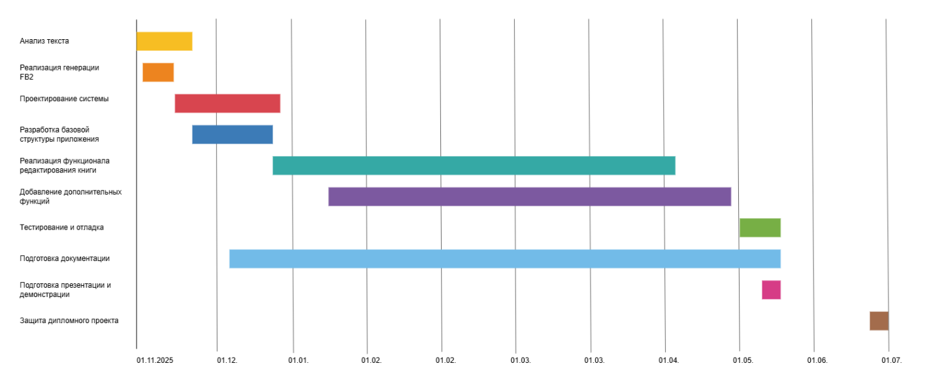
Рис. 14. Диаграмма Ганта

7.11. Предположения и ограничения

7.11.1. Предположения (Assumptions)
Технологические предположения:
- Технологический стек (React, JavaScript, SCSS, Swiper) является стабильным, документированным и широко поддерживаемым.
- Веб-браузеры (Chrome, Firefox, Edge) обеспечивают корректную работу SPA-приложения.
- Интернет-соединение пользователя и разработчика стабильно и позволяет работать с веб-приложением.
- Формат FB2 (XML-структура) остаётся актуальным для электронных книг.
Организационные предположения:
- Заказчик доступен для консультаций при необходимости уточнения требований.
- Требования к функциональности не будут существенно изменяться в процессе разработки.
- Проект выполняется в рамках учебного дипломного задания без внешнего коммерческого давления.
Кадровые предположения:
- Разработка выполняется одним основным исполнителем (студентом) на протяжении всего проекта.
- Все этапы (анализ, проектирование, разработка, тестирование) выполняются самостоятельно.
- Отсутствуют длительные перерывы в работе над проектом.

7.11.2. Ограничения (Constraints)
Временные ограничения:
- Полный цикл разработки должен быть завершён до 16 мая 2026 года.
- Защита дипломного проекта проходит 30 июня 2026 года.
- Общая трудоёмкость проекта составляет 51 день или 408 часов
Финансовые ограничения:
- Общий бюджет проекта ограничен суммой 400 264 рублей.
- Допускается использование только бесплатных или условно-бесплатных решений (open-source).
- Отсутствуют расходы на коммерческие лицензии программного обеспечения.
Технологические ограничения:
- Frontend реализуется на React с использованием дополнительных библиотек.
- Backend реализуется на node.js с использованием express.js
- Приложение работает только в веб-браузерах.
- Выходной формат строго ограничен FB2 (XML-структура).
Организационные ограничения:
- Разработка выполняется одним разработчиком (студентом).
- Внешние консультанты привлекаются только эпизодически.
- Отсутствует полноценная команда разработки и DevOps-инфраструктура.
Масштабируемость и эксплуатационные ограничения:
- Система рассчитана на индивидуальное или небольшое использование.
- Поддержка многопользовательской нагрузки ограничена (до ~100 одновременных пользователей).
- Объём данных ограничен практическими возможностями браузерной SPA-архитектуры.
- Не предполагается промышленное масштабирование или высоконагруженный продакшн-режим.

Заключение
В ходе работы была создана функциональная и масштабируемая система для создания электронных книг, предназначенная для автоматизации процесса форматирования, структурирования и экспорта текстовых произведений в формат FB2. Разработка проводилась с учётом современных технологических требований и особенностей одностраничных приложений, что позволило реализовать высоконадёжное программное обеспечение, подходящее как для индивидуальных авторов, так и для малых издательств и образовательных учреждений.
Разработанное приложение эффективно решает обозначенные проблемы благодаря следующим ключевым аспектам:
- Централизованное управление проектами: Единая платформа для создания, хранения и редактирования структуры книги (тома, главы, абзацы), обеспечивающая целостность данных и возможность продолжения работы с любого устройства после авторизации.
- Гибкая система аутентификации и авторизации: Безопасный доступ к личным проектам пользователей реализован с использованием современных механизмов, таких как JWT-токены и хеширование паролей bcrypt, что гарантирует сохранность авторских данных.
- Современный и адаптивный пользовательский интерфейс: Клиентская часть, разработанная с использованием React и SCSS с применением библиотеки Swiper для удобной навигации, обеспечивает интуитивно понятный и адаптивный дизайн, позволяя комфортно работать на любых устройствах.
- Надёжная и масштабируемая серверная часть: API приложения реализовано на Node.js с использованием Express.js и PostgreSQL, что гарантирует высокую производительность, безопасность и возможность дальнейшего масштабирования системы.
- Ключевой функционал для всех категорий пользователей:
- Начинающие авторы: Интуитивно понятный редактор с визуальным форматированием текста без необходимости изучения XML-разметки.
- Опытные пользователи: Возможность ручного добавления тегов FB2, загрузки обложек и изображений с автоматической конвертацией в Base64.
- Преподаватели и студенты: Быстрое создание учебных материалов, конспектов и методических пособий с последующим экспортом в формат, поддерживаемый большинством электронных читалок.
Разработанное веб-приложение значительно экономит время авторов, повышает удобство подготовки электронных книг, способствует снижению технического порога входа в цифровое литературное творчество и повышению доступности книгоиздания для широкого круга пользователей.
Таким образом, внедрение данного веб-приложения предоставляет пользователям значительные преимущества, способствуя созданию более современной, доступной и эффективной среды для создания и распространения цифрового контента. Эффективное использование современных веб-технологий открывает новые возможности для развития читательской культуры и авторского самовыражения в цифровую эпоху.

Список используемых источников
- Вопросы экономики [Электронный ресурс] URL: http://www.vopreco.ru/ (дата обращения 03.05.2026);
- Всероссийский экономический журнал [Электронный ресурс] URL: econom.nsc.ru (дата обращения 10.05.2026);
- Гарант.ру [Электронный ресурс] URL: garant.ru (дата обращения 25.04.2026);
- Давайте знакомиться с программированием [Электронный ресурс] URL: prog-cpp.ru (дата обращения 28.04.2026);
- Консультант плюс [Электронный ресурс] URL: consultant.ru (дата обращения 08.05.2026);
- Креативная экономика [Электронный ресурс] URL: creativeconomy.ru (дата обращения 20.04.2026);
- НГТУ - Информационная система университета [Электронный ресурс] URL: ciu.nstu.ru (дата обращения 15.04.2026);
- СтудИзба [Электронный ресурс] URL: studizba.com (дата обращения 12.03.2026);
- Экономика и математические методы [Электронный ресурс] URL: ecsocman.edu.ru (дата обращения 16.04.2026);
- Fictionbook [Электронный ресурс] URL: http://www.fictionbook.org/ (дата обращения 10.11.2025);
- Icecream apps.com [Электронный ресурс] URL: icecreamapps.com (дата обращения 10.02.2026);
- Learn.javascript [Электронный ресурс] URL: https://learn.javascript.ru (дата обращения 22.11.2025);
- Logrocon Software Engineering [Электронный ресурс] URL: logrocon.ru (дата обращения 07.02.2026);
- MDN Web Docs [Электронный ресурс] URL: https://developer.mozilla.org (дата обращения 12.11.2025);
- Open-file [Электронный ресурс] URL: open-file.ru (дата обращения 11.04.2026);
- SILA Union [Электронный ресурс] URL: silaunion.ru (дата обращения 28.01.2026);
- Skillbox [Электронный ресурс] URL: https://skillbox.ru (дата обращения 15.01.2026);
- Stackoverflow [Электронный ресурс] URL: https://stackoverflow.com (дата обращения 16.11.2025);
- StudFiles - файловый архив для студентов [Электронный ресурс] URL: studfile.net (дата обращения 12.11.2026);
- Wikipedia [Электронный ресурс] URL: https://ru.wikipedia.org (дата обращения 15.03.2026).

Список сокращений
FB2 - FictionBook 2.0.
EPUB - Electronic Publication.
Google Docs - Google documents.
XML - eXtensible Markup Language.
UX - User Experience.
UI - User Interface.
HTTPS - Hypertext Transfer Protocol Secure
HTTP - Hypertext Transfer Protocol
ОС - Операционная система.
JS – JavaScript.
DOM - Document Object Model.
SCSS – Sassy Cascading Style Sheets.
PostgreSQL – Post ingress Structured Query Language
CORS - Cross-Origin Resource Sharing.
Bcrypt - Blowfish crypt.
JWT - JSON Web Token.
JSON - JavaScript Object Notation.
REST - Representational State Transfer.
API - Application Programming Interface.
UML - Unified Modeling Language.
SPA - Single Page Application
ID - Identifier
Blob - Binary Large Object
ПП - Программный продукт
ИП – Индивидуальный предприниматель
IT - Information Technology
macOS - Macintosh Operating System
ГБ - Гигабайт
ПК – Персональный компьютер
ПО – Программное обеспечение
AutoFB2 - Automatic FictionBook
TLS - Transport Layer Security
DevOps - Development Operations
URL - Uniform Resource Locator

Приложение 1
Таблица 15
Описание прецедента экспорта книг
Прецедент | Экспорт книги в FB2
Краткое описание | Данный прецедент описывает процесс формирования файла электронной книги на основе введённых пользователем данных.
Субъект | Пользователь
Предусловия | Пользователь создал структуру книги и ввёл текстовое содержимое
Основной поток выполнения | Пользователь опускается в самый низ сайта, нажимает на кнопку «Создать FB2».  Система собирает данные, введённые пользователем:  - Метаданные.  - Структуру (тома, главы).  - Текстовое содержимое.  - Обложку (при наличии).  Формируется XML-документ в формате FB2.  Создаётся файл.  Если включенная специальная настройка в браузере, то пользователю предлагается куда скачать файл, по стандарту это загрузки.

Продолжение таблицы 15
Описание прецедента экспорта книг
Альтернативные потоки | - При отсутствии обложка - файл создаётся без неё.  - При пропуске пункта "Название файла" - файл будет назван book  - При отсутствии даты – берётся текущее время  Если другие поля не заполнены, то там просто пропуски.
Постусловия | Пользователь получает готовый файл книги форматом fb2

Приложение 2
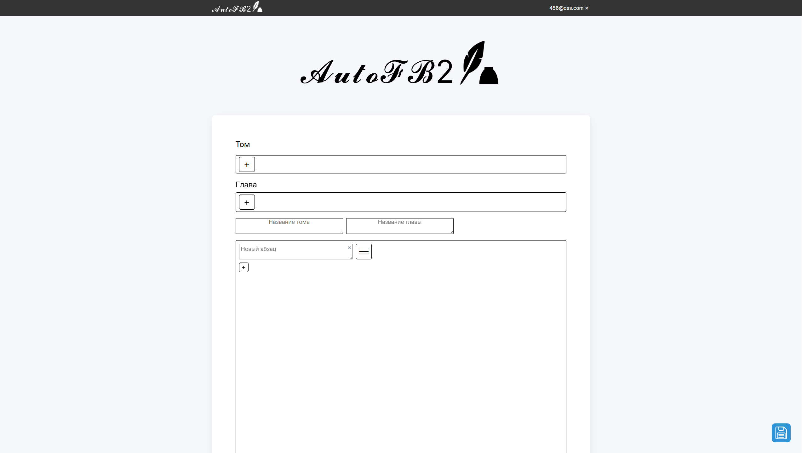
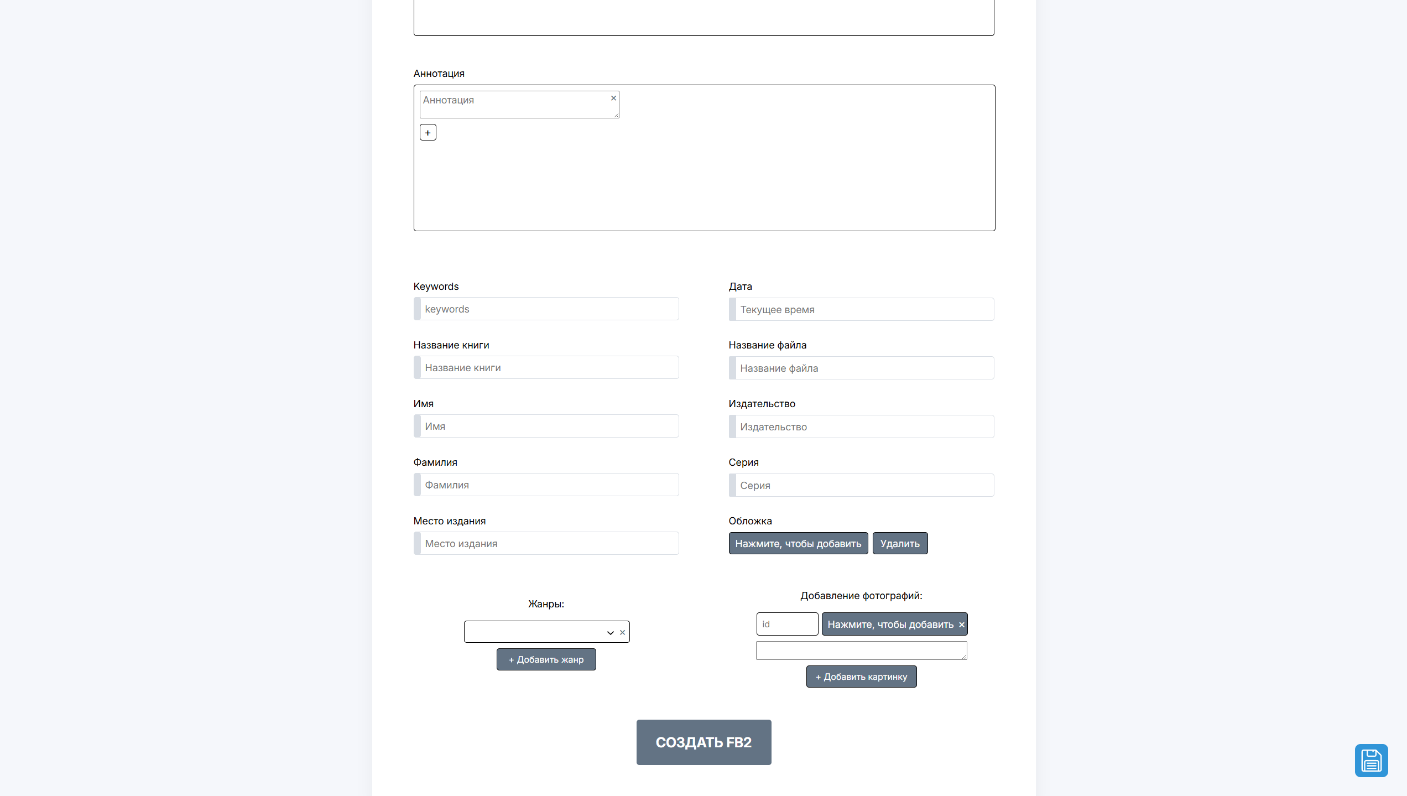

Рис. 15. Главная страница



Рис. 16. Страница регистрации и авторизации


Рис. 17. Страница личного кабинета

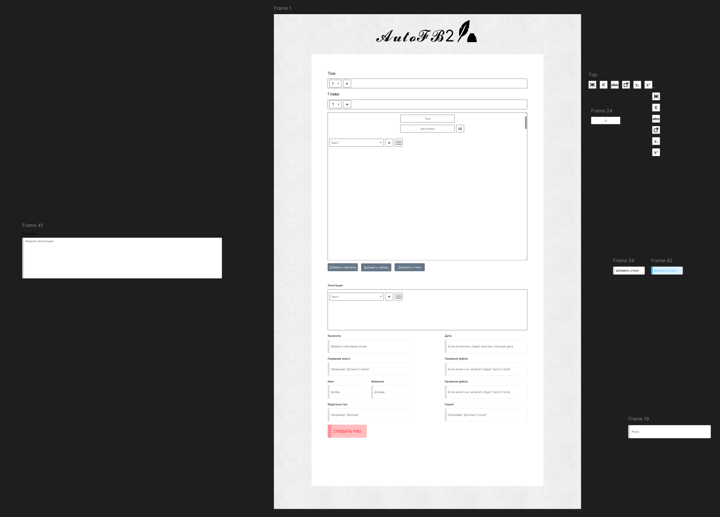

Рис. 18. Макет главной страницы

Приложение 3
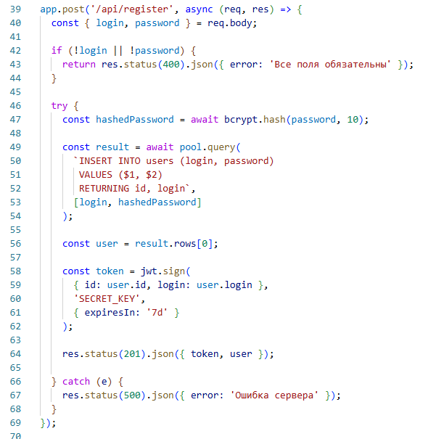
Рис. 19. Пост запрос регистрации
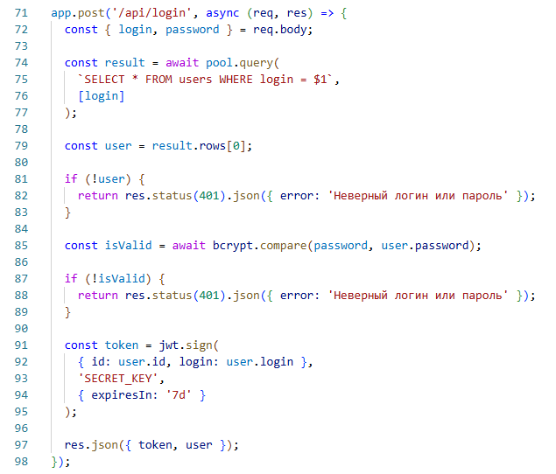
Рис. 20. Пост запрос авторизации
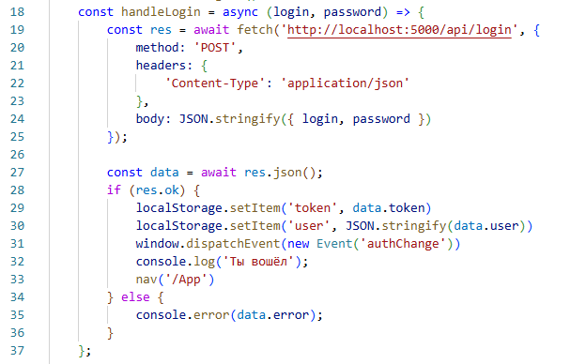
Рис. 21. Подключение авторизации к фронту
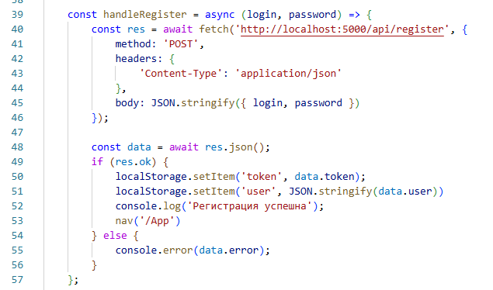
Рис. 22. Подключение регистрации к фронту

Приложение 4
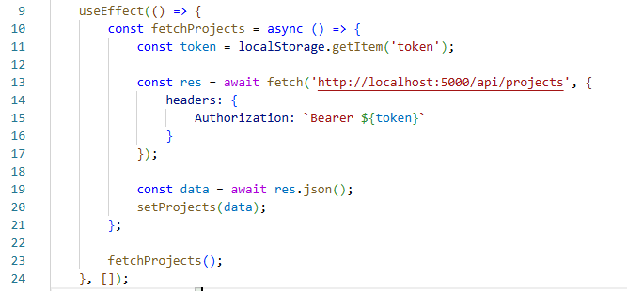
Рис. 23. Получение списка проектов.
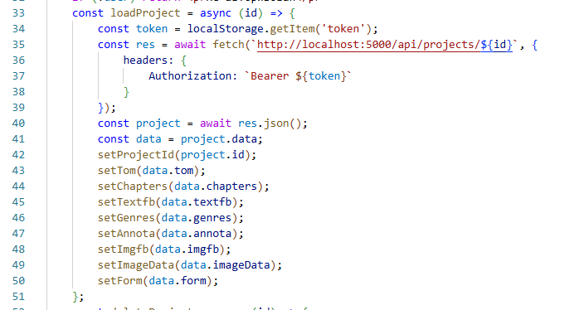
Рис. 24. Загрузка проекта.
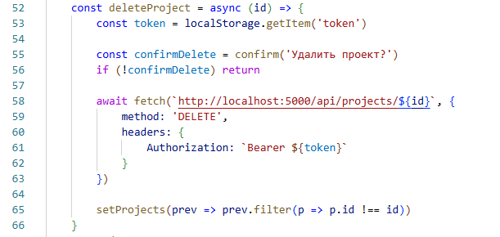
Рис. 25. Удаление проекта.
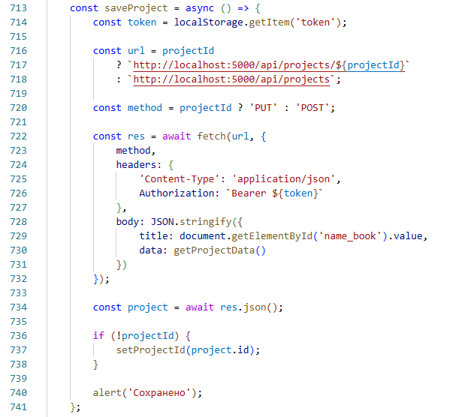
Рис. 26. Сохранение проекта.
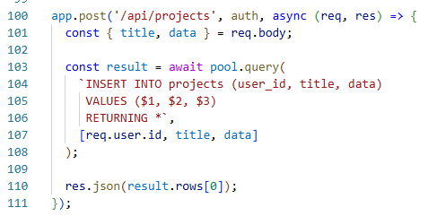
Рис. 27. Пост запрос сохранение проекта.
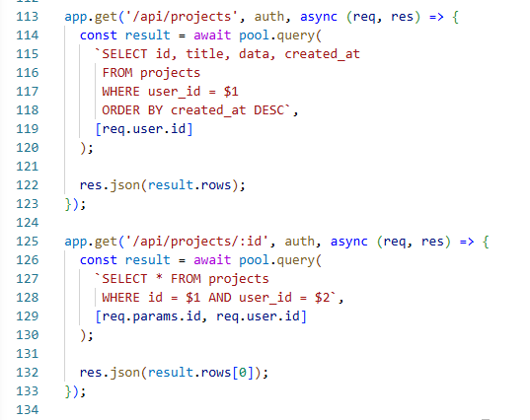
Рис. 28. Гет запрос просмотра проекта.
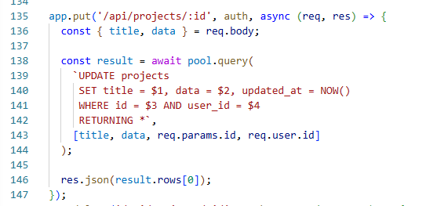
Рис. 29. Запрос для удаления.
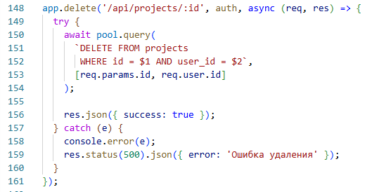
Рис. 30. Запрос для удаления проекта.

